Proiectul didactic al lecției
Disciplina: Matematică
Clasa: a VI-a
Unitatea de conținut: Figuri și corpuri geometrice
Numărul lecției în capitol (conform proiectării didactice de lungă durată): 5/23
Subiectul lecției: Mediatoarea unui segment. Construirea cu ajutorul riglei și a echerului a mediatoarei segmentului.
Durata lecției: 45 de minute
Unități de competență:
5.2. Identificarea și aplicarea terminologiei aferente noțiunilor geometrice studiate în diverse contexte, inclusiv în comunicare.
5.3. Caracterizarea unor configurații geometrice, utilizând terminologia și notațiile specifice.
5.4. Utilizarea instrumentelor de desen (echer, raportor, compas, riglă) pentru reprezentarea în plan a unor configurații geometrice, a relațiilor dintre figuri.
5.8. Justificarea unui demers/ rezultat simplu, susținerea propriilor idei și viziuni, recurgând la argumentări.
5.9. Investigarea valorii de adevăr (adevăr/fals) a unei afirmații simple prin prezentarea unor exemple sau contraexemple.
Obiectivele lecției: La finele lecției, elevii vor fi capabili:
O.1. – să identifice verbal sau în scris utilizând terminologia de mediatoarea segmentului în diverse contexte, inclusiv de comunicare;
O.2. – să construiască mediatoarea segmentului utilizând rigla și echerul;
O.3. – să justifice rezultatul unei probleme recurgând la argumentări;
O.4. – să determine valoarea de adevăr a unor afirmații simple prin argumentări care includ noțiunea studiată;
O.5. – să manifeste inițiativă și disponibilitate de a aborda sarcini variate în cadrul lecției.
Tipul lecției: lecție mixtă
Tehnologii didactice:
- Forme: frontală; individual.
- Metode: metoda exercițiului; explicația; lucrare practică; măsurarea; observarea;
- Mijloace de învățământ:
- I. Achiri, A. Braicov, O. Șpuntenco. Matematică. Manual. Clasa a VI-a. Editura Prut Internațional. Chișinău, 2020;
- Computerul;
- Proiectorul sau tabla interactivă;
- Instrumente de desen;
- Fișă de lucru;
- Platforme educaționale: https://educatieonline.md/details?03fcb17c0ac742689a06ce53e86c5f37
https://www.youtube.com/watch?v=YjmLiw21I1w
Evaluarea: formativă, evaluare orală și în scris; produse: problemă rezolvată, răspuns oral, exercițiu practic; lucrare practică fără apreciere cu note.

Scenariul lecției
Etapele activității didactice | Obiective | Demers acțional | Timp (în minute) | Tehnologia realizării  (Metodă/Formă de activitate/  Resurse)
Evocare |  | Momentul organizatoric: Se stabilește un climat corespunzător desfășurării lecției (salutul, prezența).  Se verifică tema pentru acasă.  Ex.9 (c) pag.206, 14 pag.207;  Pentru verificarea noțiunilor studiate se completează rebusul răspunzând la întrebări.  - Este nemărginită și poate fi prelungită oricât dorim .(dreapta)  - Dreptele care nu se intersectează se numesc....(paralele)  - Dreptele care se intersectează într-un punct se numesc....(concurente)  -Dreptele concurente care formează unghiuri drepte se numesc .... (perpendiculare)  - Segmentele care au aceeași lungime se numesc....(congruente)  Se anunță subiectul lecției , obiectivele lecției. | 10 | Răspuns oral  Evaluare orală  Tabla interactivă
   |  |  |  |  |  |  |  | D | R | E | A | P | T | A
   |  |  |  |  |  | P | A | R | A | L | E | L | E
   |  | C | O | N | C | U | R | E | N | T | E
   |  |  |  |  | P | E | R | P | E | N | D | I | C | U | L | A | R | E
  C | O | N | G | R | U | E | N | T | E
Realizarea sensului | O1  O2  O1  O2 | Se explică noțiunea de mediatoarea segmentului și se reprezintă prin desen.  Explicație: Pe desen, dreapta d este mediatoarea segmentului AB.  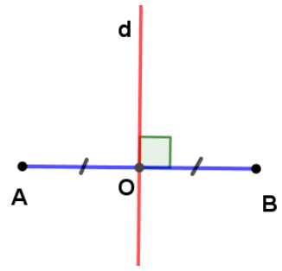  Vizionează videoul , secvența 6:48-8:05 https://educatieonline.md/details?03fcb17c0ac742689a06ce53e86c5f37 .  Pe baza videoului se propune elevilor să construiască un segment de 5cm. Cu ajutorul riglei gradate și a echerului să construiască mediatoarea segmentului indicat. | 10 | Explicația  Platformă educațională  Exercițiu practic  Explicația  Observarea  Frontal
Reflecție | O2  O4  O1  O2  O3  O3  O1 | Sarcina1. Activitate practică.(fișa de lucru)  Fiecare elev primește o fișă cu segmente de lungimi diferite unde trebuie să construiască mediatoarea fiecărui segment folosind rigla și echerul.  Fișa de lucru .(exemplu în Anexa nr.1)  Se analizează reciproc rezultatele, ghidați de professor.  Sarcina 2. Determinați valoarea de adevăr al propozițiilor prin argumentări orale.  - Mediatoarea unui segment este întotdeauna o dreaptă. (Adevărat / Fals)  - Dacă un punct este situat exact la mijlocul unui segment, atunci acesta se află pe mediatoarele segmentului. (Adevărat / Fals)  - Pentru a construi mediatoarea unui segment, avem nevoie doar de riglă. (Adevărat / Fals)  - Oricare două segmente paralele au aceeași mediatoare. (Adevărat / Fals)  - Mediatoarea unui segment poate fi mai lungă, mai scurtă sau egală cu segmentul dat. (Adevărat / Fals)  - Mediatoarea segmentului împarte acesta în două părți egale. (Adevărat / Fals)  Sarcina 3. Fie M un punct situat pe mediatoarea segmentului AB cu M $∈\left[AB\right].$ Aflați lungimea segmentului AB dacă:  a) $\left[AM\right]$ = 4,5 cm  b) $\left[BM\right]$ = 3,7 cm.  Sarcina 4. Completați casetele libere cu numere potrivite.  Bilanțul cantitativ:  - Ce am studiat astăzi la lecție?  - Cum definim noțiunea  de mediatoarea segmentului?  - Cu ce instrumente putem construi mediatoarea segmentului?  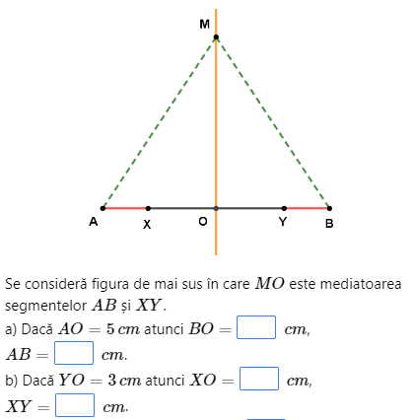  - Ce fel de unghi se formează între segment și mediatoarealui?  Bilanțul calitativ: Se apreciază activitatea clasei pe ansamblu. Se evidențiază obiectivele care au fost atinse. | 25 | Activitate în grup  Lucrare practică  Măsurarea  Observareea  Răspuns oral  Problemă rezolvată  Frontal  Proiectorul / tabla interactivă  Exercițiul rezolvat  Răspuns oral
Extindere/  extensie |  | Importanța mediatoarei în consrucții și design:  1. În proiectarea și construcția clădirilor și structurilor, mediatoarele sunt utilizate pentru a asigura echilibrul și stabilitatea. De exemplu, într-un arc de susținere sau într-un pod, mediatoarele ajută la distribuirea uniformă a greutății și forțelor.  2 . Mediatoarele sunt adesea folosite în designul artistic și în arhitectură pentru a crea proporții plăcute ochiului uman. Ele ajută la împărțirea spațiului sau a obiectului în părți egale sau proporționale, contribuind la armonia vizuală a designului final.  Temă pentru acasă: Tema 1 ( Noțiuni geometrice de bază), pag.202-205,  De repetat noțiunile geometrice studiate  De rezolvat: Exercițiul de cercetare pag.203; De construit două segmente de 3,6 cm și 6 cm (poziție oblică) și mediatoarele lor.

Anexa nr.1
Fișa de lucru ( de construit mediatoarea fiecărui segment folosind rigla și echerul)
